Model-View-Controller (MVC) и Spring Web MVC

Оглавление

Model-View-Controller (MVC) и Spring Web MVC 1
Что такое MVC? 1
Spring Web MVC 3
Переходим на использование Spring Web MVC 3
Добавляем библиотеки 3
Изменения в web.xml 4
Создаём файл springapp-servlet.xml 4
Переносим JSP-страницы 5
Добавляем парочку новых JSP-страниц 5
Выбрасываем наш AuthServlet.java и чистим за ним web.xml 5
Протестируем, что всё работает 7
Посмотрим на результат и поймём что же мы делали 7

Что такое MVC?
Этот вопрос регулярно задают на любых собеседованиях, кстати. Часто MVC называют шаблоном проектирования, но я бы сказал, что это такая же разновидность архитектуры, как например «клиент-сервер».

Взглянем на эту картинку (украдено из Wikipedia):
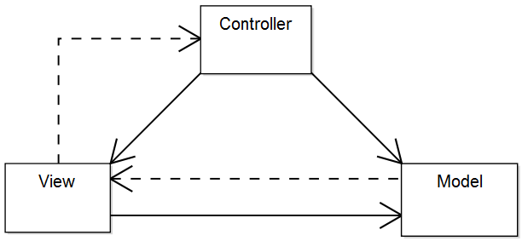
Есть три сущности, названных Controller, Model и View. На самом деле, слово сущность не должно сильно смущать, вполне возможно, controller, model или view реализованы множеством классов, модулей и даже приложений, но в данном случае это не важно.

Стрелки означают прямую зависимость между блоками, пунктирные – неявную зависимость, когда контроллер или view регистрируют во view или модели свои обработчики событий.

Рассмотрим каждую сущность по отдельности:

- View – это то, с чем взаимодействуют пользователи или другие системы. Основная ответственность view состоит в том, чтобы предоставить возможность получения от системы тех сервисов или информации, которые система предоставляет.
- Model – это хранилище данных в некотором обобщенном смысле. То, что можно отображать в view и то, что может как-то управляться воздействиями со стороны контроллера. Изменения в model могут вызывать изменения состояния одного или нескольких view, которые могут быть подписаны на эти события. Иногда говорят, что model – это domain-specific (соответствующее предметной области) представление данных, хотя это не обязательно.
- Controller – это чаще всего транслятор событий, приходящих от view (нажатия кнопок, например), в манипуляции над моделью. В принципе, controller может обладать и собственным поведением. Например, он может периодически сам обновлять модель без каких-либо действий со стороны пользователя и без события от view.

В реализации такой архитектуры существует множество возможностей для манёвра, поэтому назвать MVC шаблоном проектирования на манер таких шаблонов как Visitor или Adapter затруднительно. Вот, например, как может быть реализована концепция MVC:
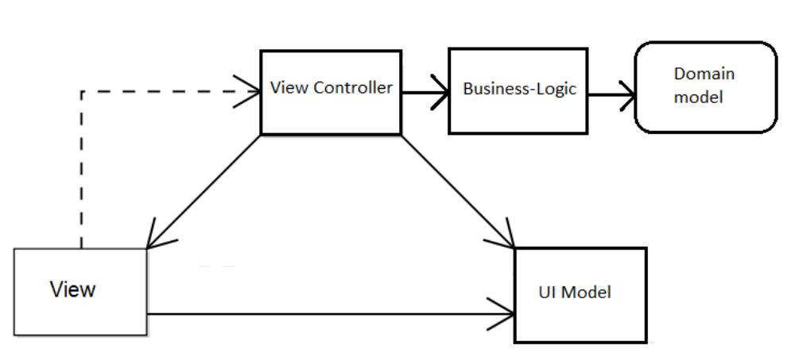
Нарисовано следующее. View отображает данные, которые доступны ему в UI Model. UI Model по сути дела всего лишь удобна для отображения конструкция, которую контроллер подготавливает для view. Как он её подготавливает? Ну например, он обращается к уровню логики, которая уже работает с моделью предметной области, представляющей, например схему данных в СУБД + набор объектов, отображенных на эту схему.

В этом случае, UI Model может быть просто набором объектов, с которыми умеет работать UI. Например в случае GUI это может быть DefaultTableModel, если вы знакомы с библиотекой Swing. В некоторых приложениях View и UI Model представляют собой короткоживущие сущности, такие как JSP-страница и список объектов, которые страница конвертирует в HTML код. Поэтому некоторые пунктирные стрелки можно стирать в зависимости от специфики приложения.

View Controller, вполне вероятно, занимается только лишь проверкой пользовательского ввода (validation) и конвертацией объектов предметной области в содержимое UI Model. Сами же объекты предметной области он получает от бизнес-логики.

По сути дела, enterprise приложения часто строятся именно так, как показано на второй картинке.

Spring Web MVC
Есть такой забавный фреймворк, который называется Spring Web MVC. Вся та заумь, которая была выше, была нужна только для того, чтобы сказать одну фразу: Spring Web MVC является средством построения View Controller'ов для web-приложений.
Собственно, зачем нужен какой-то фреймворк, если в качестве View Controller'а вполне можно использовать сервлеты? Ответ такой: сервлеты – весьма тяжеловесные сущности, каждый из которых приходится регистрировать в web.xml, да к тому же они предоставляют достаточно мало полезной функциональности, которая помогла бы извлекать данные форм, проверять их на корректность, управлять доступом пользователей к тем или иным действиям и так далее.
Поэтому Spring предоставляет нам свой собственный сервлет, который будет выполнять рутинную часть работы, а мы для него будем писать классы-controller'ы, которые им будут вызываться для обработки пользовательских запросов.
Сейчас мы попробуем его взгромоздить в наше приложение.
Тут есть кое-какие материалы (я пользовался ими для разработки примера):
http://habrahabr.ru/blogs/java2ee/83860/
http://blog.springsource.com/2007/11/14/annotated-web-mvc-controllers-in-spring-25/
http://static.springsource.org/spring/docs/2.5.x/reference/mvc.html
Что отличает мой пример от примера с Хабра – я сделал всё на аннотациях, практически без использования конфигурационных XML-файлов. Нынче так принято, хотя когда дело касается примеров, то XML встречается пока гораздо чаще. Поэтому приходилось активно гуглить. И вообще, некоторые несоответствия священному писанию могут быть, т. к. Spring Web MVC изучался по ходу написания этого документа (раньше я использовал Struts 1.3 и Stripes 1.5)

Переходим на использование Spring Web MVC
Нам потребуется дистрибутив Spring Framework. Он кошмарных размеров (~80Мб), но нам потребуется только малая часть.
См. spring-framework-2.5.6-with-dependencies.zip в директории с прилагающимися библиотеками.

Добавляем библиотеки
Итак, нам потребуются следующие JAR-файлы:
commons-logging.jar
spring-coontext-support.jar
spring-context.jar
spring-webmvc.jar
spring.jar

Помещаем всё это в директорию lib проекта и добавляем в classpath проекта Eclipse.

Изменения в web.xml
Добавляем следующий сервлет:
<servlet>
<servlet-name>springapp</servlet-name>
<servlet-class>org.springframework.web.servlet.DispatcherServlet</servlet-class>
<load-on-startup>1</load-on-startup>
</servlet>

<servlet-mapping>
<servlet-name>springapp</servlet-name>
<url-pattern>*.htm</url-pattern>
</servlet-mapping>

Это тот самый сервлет Spring, который будет один за все отвечать и делегировать обработку запросов нашим классам-контроллерам.

Создаём файл springapp-servlet.xml

<?xml version="1.0" encoding="UTF-8"?>
<beans xmlns="http://www.springframework.org/schema/beans"
xmlns:xsi="http://www.w3.org/2001/XMLSchema-instance"
xmlns:context="http://www.springframework.org/schema/context"
xsi:schemaLocation="http://www.springframework.org/schema/beans
http://www.springframework.org/schema/beans/spring-beans-2.5.xsd
http://www.springframework.org/schema/context
http://www.springframework.org/schema/context/spring-context-2.5.xsd">

<context:component-scan base-package="com.company.hello.controllers"/>

<bean id="viewResolver"
class="org.springframework.web.servlet.view.InternalResourceViewResolver">
<property name="prefix" value="/WEB-INF/"/>
<property name="suffix" value=".jsp"/>
</bean>

<bean class="org.springframework.web.servlet.mvc.annotation.DefaultAnnotationHandlerMapping"/>

<bean class="org.springframework.web.servlet.mvc.annotation.AnnotationMethodHandlerAdapter"/>
</beans>

Это файл конфигурации сервлета Spring, он должен находиться в WEB-INF.

Переносим JSP-страницы
На сегодняшний день у нас должно быть две страницы: Login.jsp и Hello.jsp. Hello.jsp уже находится в WEB-INF. Перенесём туда же Login.jsp (внутри нужно из include\import тегов убрать упоминание WEB-INF)

Добавляем парочку новых JSP-страниц
Всё по-прежнему размещаем в WEB-INF. Это может показаться не логично, т. к. содержимое WEB-INF не доступно извне, но потом станет понятно, зачем это делается. Если в двух словах – теперь мы никогда не будем обращаться к JSP напрямую.
В новых страницах я не делаю никакой поддержки i18n и не выношу сообщения в properties-файлы, хотя это и нужно делать (зачем, что и куда – обсуждалось на прошлом шаге)
Bye.jsp:

<%@ page language="java" pageEncoding="UTF-8"%>
<%@ include file="include/include.jsp" %>
<c:import url="include/header.jsp">
<c:param name="title" value="Thank you!"/>
</c:import>

<div align="center">
<h1>Bye!</h1>
</div>
<%@ include file="include/footer.jsp" %>

AccessDenied.jsp:

<%@ page language="java" pageEncoding="UTF-8"%>
<%@ include file="include/include.jsp" %>
<c:import url="include/header.jsp">
<c:param name="title" value="Sorry..."/>
</c:import>

<div align="center">
<h1>Access denied!</h1>
</div>
<%@ include file="include/footer.jsp" %>

Это чисто вспомогательные файлы, чтобы, например, не возвращать пользователю ошибку 403.

Выбрасываем наш AuthServlet.java и чистим за ним web.xml
Старый сервлет удаляем, его займут наши контроллеры Spring Web MVC. Создаём пакет com.company.hello.controllers
И там создаём пару классов:
AuthController.java:

package com.company.hello.controllers;

import org.springframework.stereotype.Controller;
import org.springframework.ui.Model;
import org.springframework.web.bind.annotation.RequestMapping;
import org.springframework.web.bind.annotation.RequestMethod;
import org.springframework.web.bind.annotation.RequestParam;

@Controller
@RequestMapping("/auth.htm")
public class AuthController {
private final static String USER_PARAM = "user";
private final static String PASSWORD_PARAM = "pass";

@RequestMapping(method = RequestMethod.POST)
public String processSubmit(
@RequestParam(USER_PARAM) String user,
@RequestParam(PASSWORD_PARAM) String pass,
Model model)
{
if ("password".equals(pass)) {
model.addAttribute("loggedUser", user);
return "Hello";
} else {
return "AccessDenied";
}
}
}

EmptyControllers.java

package com.company.hello.controllers;
import org.springframework.stereotype.Controller;
import org.springframework.web.bind.annotation.RequestMapping;

@Controller
public class EmptyControllers {

@RequestMapping("/login.htm")
public String login() {
return "Login";
}

@RequestMapping("/bye.htm")
public String bye() {
return "Bye";
}
}

Протестируем, что всё работает
Я не уверен, что перечислил все действия и ничего не забыл, так что в директории samples/spring-web-mvc есть полный проект со всеми этими изменениями.
Собираем, деплоим. Заходим на следующий URL браузером (URL поменялся):
http://localhost:8080/hello/login.htm
Что видим:
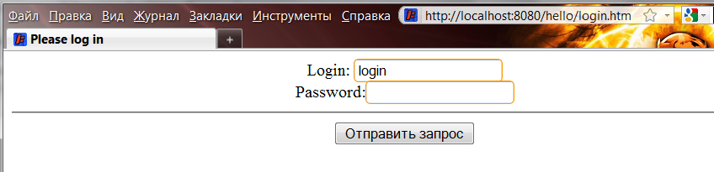
Вводим логин и пароль как обычно и получаем:
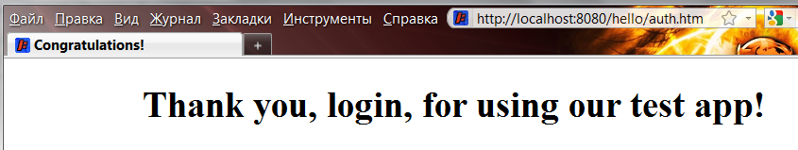
Внешне всё выглядит так, как будто мы исписали море чернил, но пришли к тождеству 0=0. Это не совсем так.

Посмотрим на результат и поймём что же мы делали
Во-первых, мы указали, что все запросы, оканчивающиеся на .htm обрабатываются Spring. Название класса-сервлета говорит само за себя. DispatcherServlet – он занимается тем, что решает, какой класс приложения будет обрабатывать запрос на основе его конфигурационного файла.
Пришло время внимательно посмотреть на конфигурационный файл. Иногда конфигурационные файлы Spring выглядят как магия, но большая часть потребностей может удовлетворяться с использованием примеров из документации и Google. Не стоит смущаться, если строки конфигурации выглядят неестественно. Мало кто понимает до конца, как это на самом деле работает внутри и самое смешное, что цена этим знаниям почти ноль :)
Некоторые фреймворки не нуждаются в таких странных конфигурационных файлах, но Spring пытается быть исключительно гибким, поэтому приходится мириться с неудобствами конфигурирования.
Что же там написано? Первая конструкция такова:
<context:component-scan base-package="com.company.hello.controllers"/>

Эта конструкция говорит Spring где искать классы контроллеры. В нашем случае это пакет com.company.hello.controllers. Эта строка на самом деле нужна вместе с двумя последними:

<bean class = "org.springframework.web.servlet.mvc.annotation.DefaultAnnotationHandlerMapping"/>

<bean class = "org.springframework.web.servlet.mvc.annotation.AnnotationMethodHandlerAdapter"/>

Суть этих двух строк в том, что мы говорим Spring искать конфигурацию контроллеров не в этом файле (старый путь с кучей XML-магии), а в классах пакета com.company.hello.controllers, аннотированных специальным образом.

К чему это приводит? Когда сервлет Spring стартует, он перебирает классы в указанном нами пакете и ищет среди них те, которые помечены аннотацией @Controller.

Найденные классы исследуются дальше с помощью Reflection API на предмет наличия методов, которые обрабатывают запросы на конкретные суффиксы URL. Например что-то такое

@RequestMapping("/login.htm")
public String whatever() {
return "Login";
}

в классе, аннотированном как Controller, будет воспринято Spring как обработчик следующего URL: http://host:port/<app-context-root>/login.htm

Что достигается таким подходом с использованием аннотаций – конфигурационный файл не раздувается до неимоверных размеров, его не редактируют сразу несколько разработчиков, и не нужно постоянно искать соответствие между тем, что написано в XML и тем, что есть в классах (конфигурация внедрена в код).

Теперь повнимательнее посмотрим на сами обработчики. Для содержательного примера рассмотрим AuthController:

@RequestMapping(method = RequestMethod.POST)
public String processSubmit(
@RequestParam(USER_PARAM) String user,
@RequestParam(PASSWORD_PARAM) String pass,
Model model)
{
if ("password".equals(pass)) {
model.addAttribute("loggedUser", user);
return "Hello";
} else {
return "AccessDenied";
}
}
Мы видим следующее. Метод processSubmit() вызывается при обработке POST запроса на /auth.htm (аннотация на уровне всего контроллера), и в параметры этого метода передаются значения элементов формы, которые уже приведены к нужному типу (это сделал сервлет Spring)

Что происходит дальше – происходит всё та же проверка пароля. В случае, если пароль верен мы заполняем модель именем вошедшего пользователя и возвращаем имя view, который будет отрисовывать результат. Если пароль не правильный – возвращаем имя другого view, который будет показывать пользователю «Доступ запрещён!».

DispatcherServlet будет использовать следующую конструкцию из файла конфигурации:

<bean id="viewResolver"
class="org.springframework.web.servlet.view.InternalResourceViewResolver">
<property name="prefix" value="/WEB-INF/"/>
<property name="suffix" value=".jsp"/>
</bean>

Это последняя конструкция, которую мы не обсудили. Она говорит Spring использовать для поиска View по имени уже готовый класс InternalResourceViewResolver, который просто подставляет к имени префикс и суффикс и делает на него forward.

Теперь мы получили следующие возможности:
- Парсинг параметров запроса и приведение их к нужному типу выполняется Spring.
- URL до JSP не хардкодится, и если мы захотим передвинуть JSP куда-то в другое место, то мы просто переконфигурируем view resolver.
- Мы можем мигрировать на другие технологии генерации страниц (Freemarker, Velocity Templates, …) и наши контроллеры об этом не узнают, т. к. они оперируют только именами view.
- Код контроллера не зависит от Servlet API и его можно снабдить Unit-тестами, которые могут быть выполнены вне web-контейнера.

Что мы ещё сделали – это полностью исключили открытый доступ к JSP. Доступ отныне происходит через контроллеры. EmptyControllers был сделан для того, чтобы не писать кучу примитивных контроллеров. Все его методы просто перебрасывают нас на JSP-страницу без каких-либо дополнительных действий. Но если они понадобятся – мы легко их допишем или вынесем метод в отдельный класс.

Как мы увидим в дальнейшем, Spring Web MVC предоставляет и другие полезные возможности, так что польза от его применения имеется.

